Министерство образования и науки Российской Федерации Федеральное агентство по образованию

Федеральное государственное бюджетное образовательное учреждение высшего образования

«Вятский государственный университет»

Факультет автоматики и вычислительной техники

Кафедра электронных вычислительных машин

Отчет по лабораторной работе №4 по дисциплине

«Организация ЭВМ и систем»

Вариант 4

Выполнил студент группы ИВТ-31 /Крючков И. С/ Проверил /Клюкин В.Л./

Киров 2022

1. Задание

Определить архитектуру ЭВМ, система команд которой состоит из одноадресных команд, использующих прямую адресацию; разработать структурную схему и алгоритм работы ЭВМ; составить и отладить микропрограмму командного цикла ЭВМ. Выполнить умножение: Z=XY (X и Y – целые числа от 0 до 255) путем Y кратного суммирования множимого X

1. Определение структуры и программирование
   1. Схема алгоритма



* 1. Форматы данных

X и Y изменяются в пределах от 0 до 255, поэтому любое число можно представить 16 разрядным двоичным кодом без знака

* 1. Программно-доступные регистры

Программно-доступными регистрами МЭ, система команд которой состоит из одноадресных команд, можно считать: аккумулятор AX, счетчик CX, программный счетчик PC и регистр признаков RP, содержащий в простейшем случае разряд признака нуля (Z).

* 1. Система команд

|  |  |  |  |
| --- | --- | --- | --- |
| Название | Мнемоника |  | Изменение признака Z |
| ЗАГРУЗКА АС | LDA A | AC: = M[A], PC: = PC + 1 | + |
| ОЧИСТКА | CLM A | M[A]: = 00...0, PC: = PC + 1 | - |
| СЛОЖЕНИЕ | ADD A | AX: = AX − M[A], PC: = PC + 1 | - |
| ПЕРЕХОД, ЕСЛИ НУЛЬ | BEQ A | Если PZ = 1, то PC: = A, иначе PC: = PC + 1 | - |
| ПЕРЕХОД | BR A | PC: = A |  |
| ДЕКРЕМЕНТ | DEC A | M[A]: = M[A] - 1, PC: = PC + 1 | + |
| ОСТАНОВ | HLT A | PC: = A, останов | - |

* 1. Программа

|  |  |  |
| --- | --- | --- |
|  | 1 | CLM RES |
|  | 2 | LDA X |
|  | 3 | BEQ X |
|  | 4 | LDA Y |
|  | 5 | BEQ Y |
| m0 | 6 | ADD X |
|  | 7 | DEC Y |
|  | 8 | BEQ m1 |
|  | 9 | BR m0 |
| m1 | 10 | HLT |

1. Кодирование программы и распределение памяти программ и данных
   1. Коды операций

|  |  |  |
| --- | --- | --- |
| Название | Мнемоника | Код операции |
| ЗАГРУЗКА АС | LDA A | 0x06 |
| ОЧИСТКА | CLM A | 0x02 |
| СЛОЖЕНИЕ | ADD A | 0x04 |
| ПЕРЕХОД, ЕСЛИ НУЛЬ | BEQ A | 0x07 |
| ПЕРЕХОД | BR A | 0x05 |
| ДЕКРЕМЕНТ | DEC A | 0x03 |
| ОСТАНОВ | HLT A | 0x00 |

* 1. Распределение памяти программ и данных

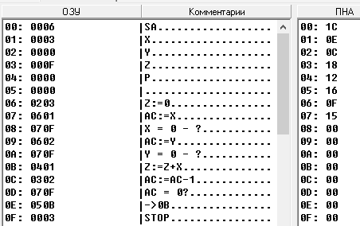

1. Разработка структуры и алгоритма работы
   1. Структура учебной ЭВМ

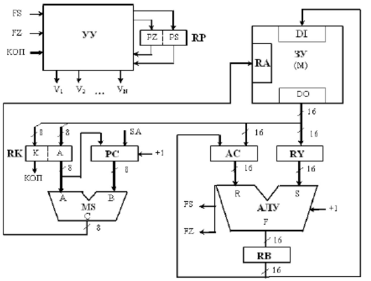

* 1. Алгоритм работы ЭВМ



* 1. Алгоритм работы подмикропрограмм

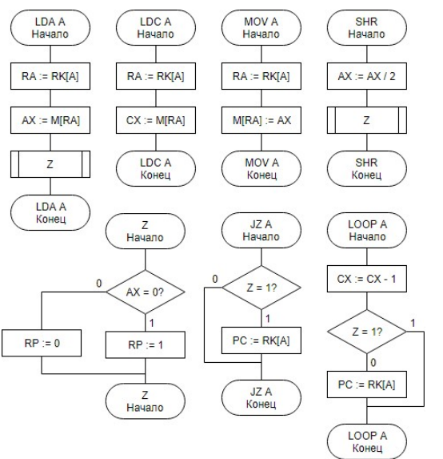

1. Микропрограммная реализация ЭВМ
   1. Распределение регистров

|  |  |  |  |  |  |
| --- | --- | --- | --- | --- | --- |
|  | РЗУ(R0-R7) | | |  | РЗУ(R8-R15) |
| 0 | AC | | | 8 | Регистр результата |
| 1 |  | | | 9 |  |
| 2 |  | | | A |  |
| 3 |  | | | B |  |
| 4 |  | | | C |  |
| 5 |  | | | D | Регистр для данных из ЗУ |
| 6 | PC | | | E | Регистр константы |
| 7 | PR | | Z | F | Счетчик адреса ЗУ |
| RA | Адрес ЗУ |  | | RQ |  |

5.2 Коды операций и начальные адреса подмикропрограмм

|  |  |  |
| --- | --- | --- |
| Мнемоника | Код операции | Адрес первой микрокоманды |
| LDA A | 0x06 | 0x0F |
| CLM A | 0x02 | 0x0C |
| ADD A | 0x04 | 0x12 |
| BEQ A | 0x07 | 0x15 |
| BR A | 0x05 | 0x16 |
| DEC A | 0x03 | 0x18 |
| HLT A | 0x00 | 0x1C |

5.3 Микропрограмма командного цикла (выборка команды и установка признаков)

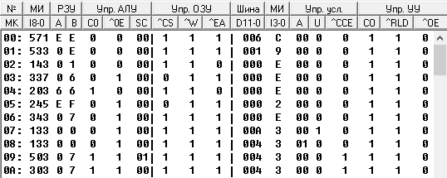

* 1. Микропрограмма командного цикла (выполнение операций)

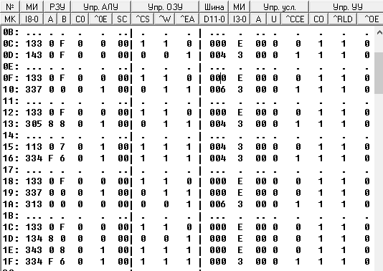

1. Расчет производительности и быстродействия

Допустим, что среднее число циклов в программе С = 5, вероятность обнуления операнда до окончания цикла p1 = 0.005, вероятность того, что X = 0, p2 = 0.004; кроме того, будем считать, что время обращения к ЗУ включено во время выполнения микрокоманд

|  |  |  |  |  |  |
| --- | --- | --- | --- | --- | --- |
| Тип команды | Ср. число команд, hi | Ср. число микрокоманд, bi | hi * bi | Вероятность команды pi | bi * pi |
| LDA | 2.3 | 7.5 | 17.25 | 0.097 | 0.7275 |
| CLM | 0.996 | 3 | 2.988 | 0.042 | 0.126 |
| ADD | 5.994 | 2.5 | 14.985 | 0.290 | 0.725 |
| BEQ | 7.996 | 2 | 15.992 | 0.256 | 0.512 |
| BR | 6.442 | 1.5 | 9.663 | 0.032 | 0.048 |
| DEC | 5.994 | 1.5 | 8.991 | 0.290 | 0.435 |
| HLT | 1 | 1 | 1 | 0.032 | 0.032 |
|  | H = 30.772 |  | R = 70.869 |  | r = 2.6 |

Примем t = 100 нс. Тогда среднее время выполнения команды составит $T_{v}=rt=260$ нс, а быстродействие V = 1 / Tv = 3.84 млн. команд/сек. Аналогично среднее время решения задачи $T_{w}=R_{t}=7$ мкс., производительность - W = 142 тыс. задач в секунду.

1. Вывод

В ходе лабораторной работы была разработана и изучена учебная ЭВМ; разработана и реализована система команд, написана программа решения задачи, которая была помещена в ОЗУ. При выборке данных из ОЗУ старшие 8 бит указывали на код операции, который затем поступал в преобразователь начального адреса – так осуществлялся механизм вызова нужной микропрограммы, а младшие 8 бит указывали на адрес данных. Так была реализована прямая адресация.